Подготовительная группа «Непоседы»

Занятие по БДД
«Маленький шофер»

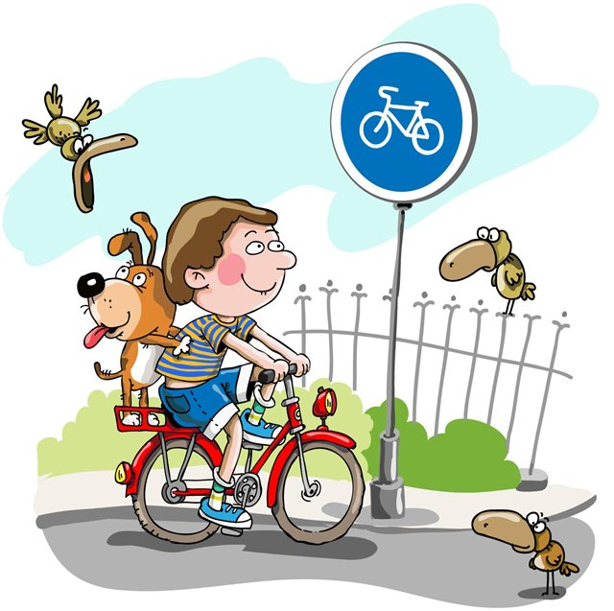
Воспитатели: Третьякова С.Г.
Тарасова Г.Г.
Занятие
Тема: Маленький шофер
Образовательные задачи: познакомить с правилами передвижения на велосипеде;
Научить правилам поведения в разных опасных ситуациях, которые могут возникнуть при катании на велосипеде; учить обсуждать возможные ситуации из личного опыта; закрепить знание названий основных частей велосипеда; научить правильно садиться на велосипед; побуждать к внимательному прослушиванию короткого рассказа. Воспитывать уважение к окружающим людям, женщинам, пожилым.
Материал. Картинки: демонстрационные, с изображением крокодила Гены и Чебурашки, кораблик, велосипед, паровоз,; дорожные знаки «Велосипедная дорожка», «велосипедное движение запрещено», велосипед; сюжетные картинки с изображением различных дорожных ситуаций (на усмотрение воспитателя).
Предварительная работа. Катание на велосипеде; Рассматривание велосипеда;
Ход занятия
Воспитатель. Дети послушайте стихотворение. В.Кожевникова «Машина моя» и скажите: о какой машине идет речь?
Машина , машина моя!
Работаю ловко педалями я.
Машину веду я у всех на виду.
Катаюсь на ней во дворе и в саду.
Машина ,машина ,машина моя!
Шофер не велик и сама ты мала.
И нас постовой не пустит с тобой
Проехать по улице, по мостовой.
Машина ,машина, машина моя!
Когда-нибудь станешь мала для меня.
А я подрасту и тогда поведу
Большую машину у всех на виду.
Дети . это велосипед.
Воспитатель. Верно. Рассмотрите на доске сюжет. Крокодил Гена уехал в гости к своим друзьям- вот он. А Чебурашка соскучился и решил его навестить.
Каким видом транспорта он доберется по этой дороге до домика, где находится Гена?
Чебурашке действительно надо ехать на велосипеде, но он ничего не знает об этом виде транспорта. Не знает с какого возраста на нем можно ездить и по каким дорогам. А вы хотите вместе с чебурашкой узнать правила езды на велосипеде?(Ответы). Тогда слушайте. Весной, когда не везде еще растаял снег, на улицах и дорогах появляются велосипедисты. Вы тоже, наверное, уже совершали свои первые поездки на велосипеде. Расскажите, где вы ездили? (ответы).
А вы знаете ,что по улицам и дорогам до 14 лет ездить на велосипеде запрещено? Об этом должны знать все. Но не все стараются выполнять это требование правил дорожного движения. Вам и вашим друзьям можно ездить на велосипеде только на закрытых для транспорта площадках и дорожках. Не подходят для этого дороги и проезды внутри дворов и жилых зон, где разрешено движение автомобилей и других транспортных средств. Полноправными велосипедистами вы станете не скоро, но уже сейчас должны знать некоторые правила дорожного движения, в том числе специальные правила для пассажиров велосипеда может быть ребенок не старше 7 лет; велосипедист, перевозящий пассажира, должен иметь документ, подтверждающий знание правил дорожного движения; велосипед должен иметь специальное пассажирское сиденье и надежные подножки для пассажира. Если кому-то из вас уже исполнилось 7 лет, то выезжать на велосипеде на улицы и дороги в качестве пассажира запрещено. Как вы думаете , почему? (предложения детей).
Велосипед в отличие от автомобиля и мотоцикла, не предназначен для перевозки пассажиров. Это индивидуальное транспортное средство. Конструкция велосипеда не расчитана на перевозку больших грузов, которые увеличивают его вес почти в двое. Это ухудшает устойчивость велосипеда, им трудно управлять, что сказывается на безопасности движения. А сейчас сюрприз! Чебурашка на время отдал свой велосипед. Вот он. Давайте его рассмотрим. В правилах дорожного движения говориться велосипед- это транспортное средство, которое имеет два колеса (или больше) и едет при помощи человека. Что бы поддерживать свою машину в исправном состоянии, велосипедист должен хорошо знать, как она устроена. Скажите,из каких частей состоится велосипед?
Дети. Руль, сиденье, вилка, переднее колесо, ведущая звездочка, шатун, заднее колесо.
Воспитатель. У велосипеда должны быть всегда исправные тормоза, звуковой сигнал, отражатель красного света. Велосипед должен быть подобран под рост. Нельзя ездить на взрослом велосипеде: им трудно управлять и легко попасть в аварию. Нужно уметь правильно садиться на велосипед. Сейчас кто-то из вас выйдет и покажет как нужно правильно садиться на велосипед. Наклон туловища должен быть таким, чтобы спина не была сутулой.
Велосипед являться таким же транспортным средством, как и автомобиль, поэтому велосипедисту нужно соблюдать правила дорожного движения, безукоснительно следовать всем указаниям регулировщиков, дорожных знаков, светофоров. На велосипеде можно ездить там где есть специальный знак-"велосипедная дорожка»
Физкультминутка. Задание перевести велосипед по пешеходному переходу, ведя рядом с собой за руль.
Воспитатель . Рассмотрите различные ситуации, изображенные на картинках. Скажите что является опасным для детей при катании на велосипеде?
- Отгадайте загадки. Три брата- один впереди, два позади, бегут и догнать одного не могут.
- Не похож я на коня, а седло есть у меня,
Спицы есть. Они признаться,
Не будильник, не трамвай,
Но звоню я то и знай.
Итог занятия:
Дети что вам сегодня понравилось? Что нового вы узнали? Какие знаки помогают велосипедисту?
(Ответы детей)
Молодцы ребята все отвечали правильно , дружно.

